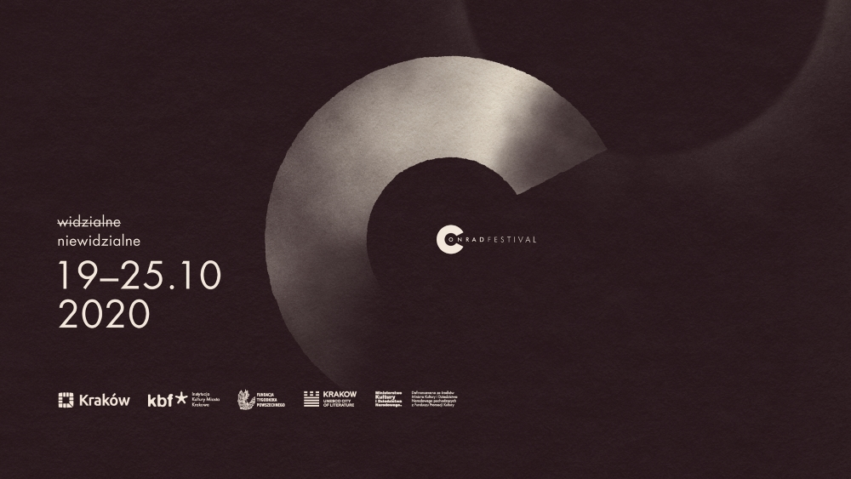

**Widzialne i niewidzialne – ogłaszamy program główny 12. Festiwalu Conrada!**

**O wyjątkowości tegorocznej edycji Festiwalu Conrada świadczy nie tylko doborowe grono gości z całego świata, a także wielość i różnorodność dyskutowanych w jego trakcie tematów. W związku z nieprzewidywalną sytuacją pandemiczną na świecie w tym roku po raz pierwszy w historii połączymy się internetowo z autorkami i autorami, gośćmi programu głównego wydarzenia. Spotkamy się m.in. z Sigrid Nunez, Markiem Bieńczykiem, Royem Jacobsenem, Karlem-Markusem Gaussem, Magdaleną Tulli i Elif Şafak. Organizatorami Festiwalu Conrada są Miasto Kraków, Krakowskie Biuro Festiwalowe i Fundacja Tygodnika Powszechnego.**

**Idea tegorocznego festiwalu**

Hasłem przewodnim tegorocznego festiwalu jest „Widzialne i niewidzialne”. Wspólnie z naszymi gośćmi będziemy się zastanawiać nad sposobami, za pomocą których literatura nazywa i wprowadza w obieg społeczny wybrane zjawiska, pozostawiając jednocześnie nienazwanymi (lub niewidzialnymi) inne. „Kto decyduje, co widać, a czego nie widać? Kto ma władzę ukazywania niewidzialnego i skrywania widzialnego? Bo przecież z faktu, że kogoś nie widać, nie wynika, że on, ona lub ono nie istnieje” – rozwija myśl główną festiwalu Michał Paweł Markowski, jego dyrektor artystyczny. „A nadmiar widzialnego? Czy nie męczy, czy nie zmusza do odwracania oczu? Komu i czemu pozwalamy istnieć w przestrzeni widzialnego, a komu i czemu tej racji odmawiamy? Kogo na ołtarzu widzialności uświęcamy, kogo zaś ignorujemy?” – dodaje.

Hasło prowokuje serię pytań, które powracać będą w rozmowach z zaproszonymi gośćmi. Czy wolność jest wartością nadrzędną? Czy opowiadanie może zmienić świat? Czy pamięć może nas ocalić? Jak poradzić sobie z niewidzialnością? Co znajduje się poza granicą słów? Czy pamięć można przywrócić? To tylko wybrane zagadnienia, które spróbujemy wziąć na warsztat w ciągu festiwalowego tygodnia.

**Festiwal w sieci**

„W tym roku to nie publiczność przychodzi na festiwal – to festiwal przychodzi do odbiorców na tablecie, smartfonie, komputerze” – zapowiada Izabela Helbin, dyrektor Krakowskiego Biura Festiwalowego. „Jeden z najważniejszych festiwali literackich świata będzie gościł w naszych domach, na spacerach, przy porannej kawie i popołudniowej herbacie. W październikowe wieczory zapraszamy na spotkania ze znakomitymi pisarkami i pisarzami. A to wszystko dzięki mediom cyfrowym oraz internetowi. Nie wyobrażamy sobie, żeby na festiwalowej mapie Polski mogło zabraknąć tego święta literatury. W tym roku będzie ono nieco inne niż zwykle, ale równie interesujące i wartościowe”.

**Dwadzieścia jeden spotkań w programie głównym**

Od 19 do 25 października na kanałach Festiwalu Conrada będziemy gościć pisarki i pisarzy z całego świata. Organizatorzy połączą się z Norwegią, Belgią, Stanami Zjednoczonymi, Czechami, Francją, Turcją, Irlandią, Islandią, Rosją i Austrią. Każdego dnia festiwalu zaplanowano wirtualne spotkanie z jednym polskim pisarzem bądź pisarką i dwojgiem pisarzy z zagranicy.

„Każda z zaproszonych osób – mówi Grzegorz Jankowicz, dyrektor programowy festiwalu – opowie o innym aspekcie hasła przewodniego tegorocznej edycji. Z jednymi będziemy rozmawiać o prywatnym doświadczeniu (utracie, pamięci, traumie, obsesji), z drugimi o sprawach społecznych (funkcji literatury we współczesnym świecie, niewidzialnych częściach Europy Środkowej i Wschodniej, relacji – kulturowej i politycznej – między Wschodem a Zachodem).

Pytanie o doświadczenie bólu i jego wpływ na nasz sposób postrzegania świata i innych istnień pojawi się na spotkaniu z nagrodzoną National Book Award amerykańską pisarka **Sigrid Nunez**, która w rozmowie z Magdą Heydel opowie m.in. o swojej bestsellerowej powieści „Przyjaciel”. Podczas pierwszego dnia festiwalu na dyskusję o tym, czy można dziś tworzyć literaturę, która zasłania przed nami problemy społeczne i osobiste zaprosi **Etgar Keret**, znany i uwielbiany przez festiwalową publiczność izraelsko-polski pisarz i poeta, nazywany mistrzem krótkiej formy.

Do paradoksów wolności i jej (nie)widzialnych aspektów nawiąże rumuńsko-francuski dramaturg i pisarz **Matei Vişniec**, autor m.in. głośnej sztuki „Historia komunizmu opowiedziana umysłowo chorym”. Wspólnie z prowadzącą spotkanie Joanną Kornaś-Warwas spróbuje odpowiedzieć na pytanie, czy każdy człowiek potrafi być wolny i czy w istocie wolność jest dla człowieka wartością najwyższą. Drugi dzień festiwalu zwieńczy rozmowa z utytułowaną pisarką **Bianką Bellovą**, którą wydane w 2016 roku „Jezioro” uczyniło gwiazdą współczesnej literatury czeskiej. Bellová opowie o zanikaniu świata będącym nieuchronną częścią procesu dojrzewania.

Spotkanie z belgijską feministką i filozofką **Chantal Mouffe** otworzy trzeci dzień festiwalu. Jedna z najważniejszych przedstawicielek postmarksizmu poruszy problem populizmu, który w XXI pleni się w niemal wszystkich zakątkach świata. Z Belgii przeniesiemy się do Norwegii za sprawą **Roya Jacobsena**, którego powieść „Niewidzialni” trafiła do finału Międzynarodowej Nagrody Bookera 2017. Opowieść o dalekich, niedostępnych rejonach świata zakończy kolejny dzień festiwalu.

Spotkanie z pisarzem **Kevinem Barrym** to prawdziwa gratka dla wielbicieli literatury irlandzkiej. Barry jest autorem powieści i opowiadań. Jego książka „Nocny prom do Tangeru” znalazła się na liście nominacji do Nagrody Bookera 2019. O niszczycielskiej sile słów opowie z kolei islandzka powieściopisarka i dziennikarka radiowa **Sigríður Hagalín Björnsdóttir**, autorka książki „Wyspa”, określanej jako najważniejsza islandzka powieść ostatnich lat.

W piątym dniu festiwalu z czytelnikami spotka się belgijska pisarka **Adeline Dieudonné**. Autorka opowie o toksycznych relacjach rodzinnych, które opisała w poruszający sposób w swojej debiutanckiej powieści „Prawdziwe życie”. Książka ta we Francji sprzedała się w nakładzie dwustu tysięcy egzemplarzy i otrzymała czternaście nagród literackich. Z **Marią Stiepanową**, utytułowaną, obdarzoną bardzo charakterystycznym stylem rosyjską poetką i dziennikarką, czytelnicy spotkają się, by posłuchać, jak radzić sobie z ciężarem przeszłości i wspomnień.

W sobotnie popołudnie **Wiktor Jerofiejew** opowie nam o Rosji. Pisarz i publicysta, znany z umiejętnego operowania groteską i sarkazmem, w swoich utworach rozlicza się z rosyjską historią i mitologią. Kolejny gość, **Karl-Markus Gauß**, zabierze nas na południe, w świat Bałkanów i byłej monarchii austro-węgierskiej. Austriacki pisarz, znawca środkowoeuropejskich mniejszości etnicznych, niestrudzenie podróżuje po tych europejskich krajach i miastach, o których inni już zapomnieli. Szósty dzień festiwalu zakończy rozmowa z **Elif Şafak**, którą Orhan Pamuk nazwał najlepszą turecką pisarką ostatniej dekady. Jej dzieła były tłumaczone jak dotąd na dwanaście języków.

Ostatni dzień festiwalu wybrzmi wyjątkowo mocno dzięki irlandzkiej eseistce **Emilie Pine**, której teksty tworzące swego rodzaju pamiętnik rzucają wyzwanie przesądom o kobiecości, a ich siłą jest bezwarunkowa i krytyczna w swej wymowie szczerość. Zaskakujące finałowe spotkanie ze śpiewakiem operowym **Ianem Bostridge’em**, rzuci światło na pytane: Co się dzieje z naszym życiem, kiedy w sposób niemal obsesyjny zajmujemy się jednym tylko utworem? W przypadku Bostridge’a jest to „Podróż zimowa” Franza Schuberta, którą wykonuje już od kilku dekad i o której napisał fascynującą książkę.

**Mocna polska reprezentacja na Festiwalu Conrada**

Festiwal Conrada to również oryginalne prezentacje polskiej literatury. Z czytelnikami spotkają się **Zyta Rudzka**, pisarka i scenarzystka, która w 2019 roku otrzymała Nagrodę Literacką Gdynia za książkę „Krótka wymiana ognia”, i **Marek Bieńczyk**, polski pisarz, historyk literatury, laureat Nagrody Literackiej Nike za zbiór esejów „Książka twarzy”, nominowany do tej samej nagrody w ubiegłym roku za zbiór esejów „Kontener”. W programie festiwalu zaplanowano również spotkanie z **Mikołajem Łozińskim**, którego ostatnia powieść „Stramer” odbiła się szerokim echem w świecie literackim, uzyskując nominację do Nagrody Literackiej Nike.

Pięciokrotna finalistka Nagrody Literackiej Nike i jej laureatka za powieść „Włoskie szpilki” – **Magdalena Tulli** to kolejny gość Festiwalu Conrada. Spotkamy się również z **Joanną Rudniańską**, zdobywczynią Międzynarodowej Nagrody im. Janusza Korczaka, autorką głośnej powieści „Bajka o Wojnie”, i **Małgorzatą Rejmer**, autorką m.in. nagrodzonej Paszportem „Polityki” książki „Błoto słodsze niż miód”. Listę tegorocznych gości zamyka **Agnieszka Pajączkowska**, kulturoznawczyni i twórczyni projektów fotograficznych. W swojej książce pt. „Wędrowny Zakład Fotograficzny” opisuje podróż po wschodnich i południowo-zachodnich rubieżach Polski, w czasie której oferowała mieszkańcom wykonanie zdjęć portretowych w zamian za rodzinne opowieści.

**Nagroda Conrada**

W ostatnim dniu festiwalu poznamy laureata lub laureatkę przyznawanej od 2015 roku Nagrody Conrada. Statuetka w formie charakterystycznej lunety trafia co roku w ręce autora lub autorki najlepszego debiutu prozatorskiego. Nagroda stanowi część programu wspierania debiutów Krakowa Miasta Literatury UNESCO – wspólnego przedsięwzięcia Miasta Krakowa, Krakowskiego Biura Festiwalowego, Instytutu Książki oraz Fundacji Tygodnika Powszechnego.

**Dofinansowano ze środków Ministra Kultury i Dziedzictwa Narodowego pochodzących z Funduszu Promocji Kultury**

